Wniosek o przeliczenie podstawy wymiaru zasiłku, gdy pracownikowi zmieniono wymiaru czasu pracy na podstawie ustawy o COVID-19

Wniosek o przeliczenie podstawy wymiaru zasiłku możesz złożyć na portalu PUE ZUS przy wykorzystaniu wniosku ZAS-58 Skarga/Wniosek świadczeniobiorcy/ płatnika składek w sprawie świadczeń z tytułu choroby, macierzyństwa lub zasiłku pogrzebowego.
Co zrobić aby wysłać oświadczenie do dodatkowego zasiłku opiekuńczego (wniosek ZAS-58)?
- zalogować się do swojego konta na PUE ZUS
- przejść do zakładki Ubezpieczony
- z bocznego menu wybrać [Dokumenty i Wiadomości] – [Dokumenty robocze]
- kliknąć przycisk [Utwórz nowy] - wniosek ZAS-58 możesz wybrać z listy dostępnych dokumentów
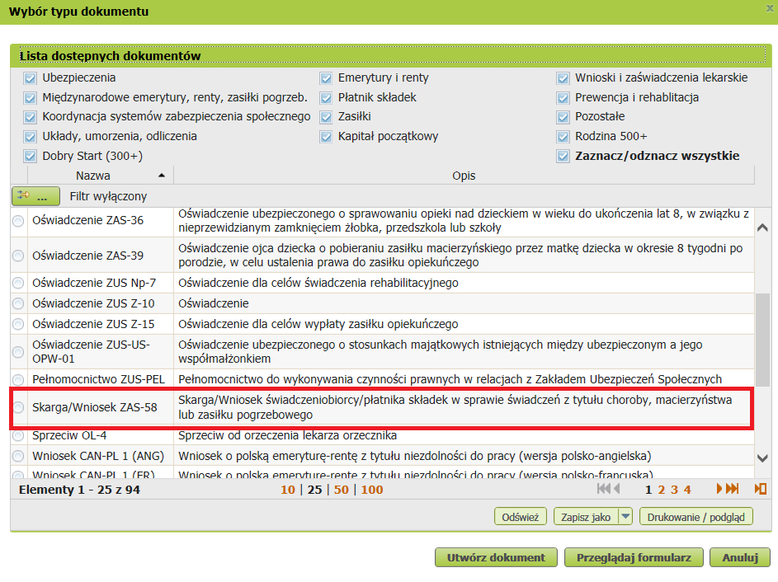
albo wyszukać np. po nazwie, korzystając z filtra
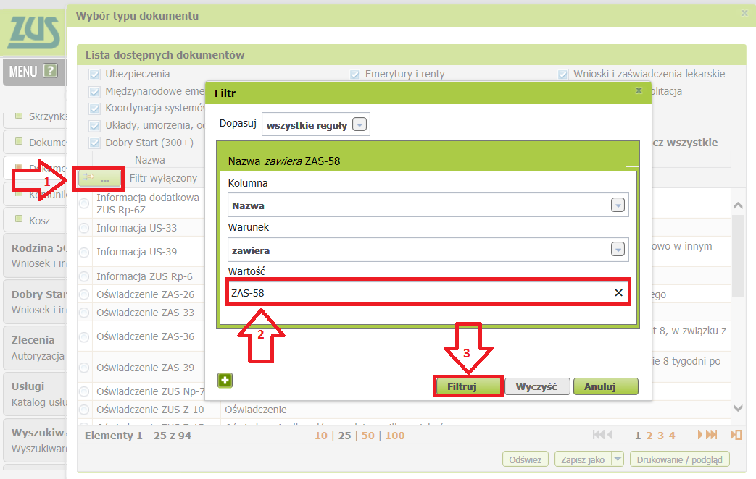
Wniosek możesz utworzyć także z menu [Usługi] – [Katalog usług].
- po zaznaczeniu wniosku kliknij [Utwórz dokument].
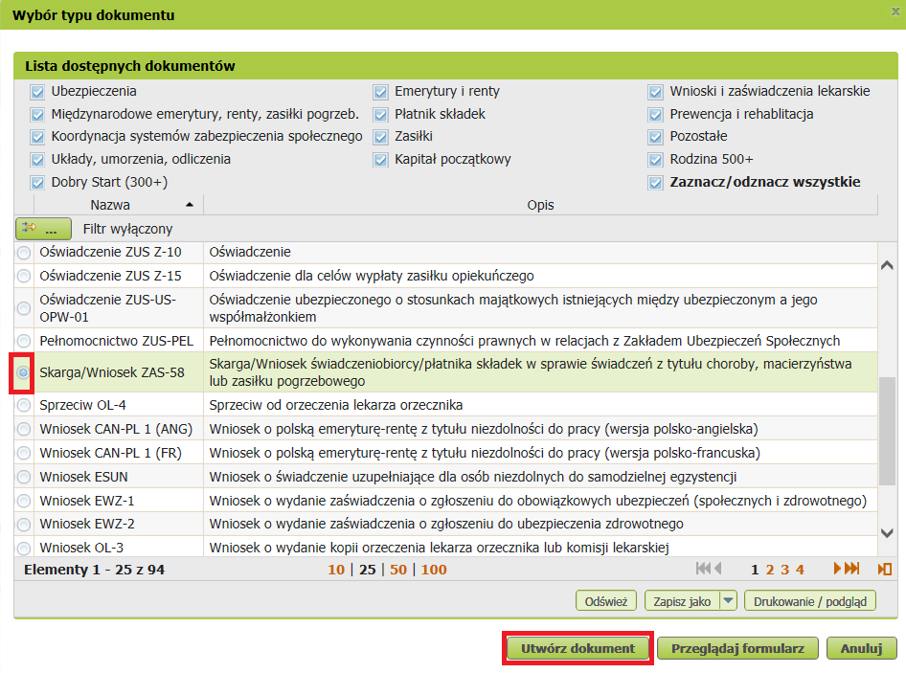

- wypełnij wniosek. Wyświetli Ci się formularz z uzupełnionymi Twoimi danymi identyfikacyjnymi oraz adresowymi oraz danymi płatnika składek. Dane adresowe możesz edytować, jeśli są nieprawidłowe.

W formularzu:
- zaznacz, że jest to wniosek
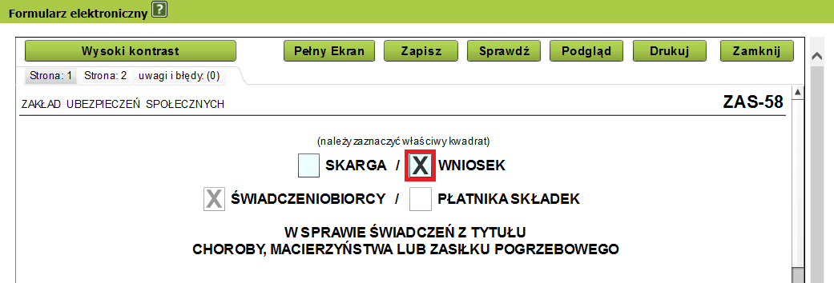
- w sekcji [Zgłaszam skargę/wniosek w sprawie] zaznacz odpowiednie pole dotyczące rodzaju zasiłku
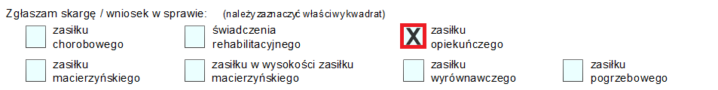

- w sekcji [Treść skargi/wniosku] wprowadź odpowiednią treść
Możesz wykorzystać poniższy wzór:
„Proszę o przeliczenie podstawy wymiaru zasiłku opiekuńczego, który został mi wypłacony z uwzględnieniem wynagrodzenia po obniżeniu wymiaru czasu pracy od 1.04.2020 r.”

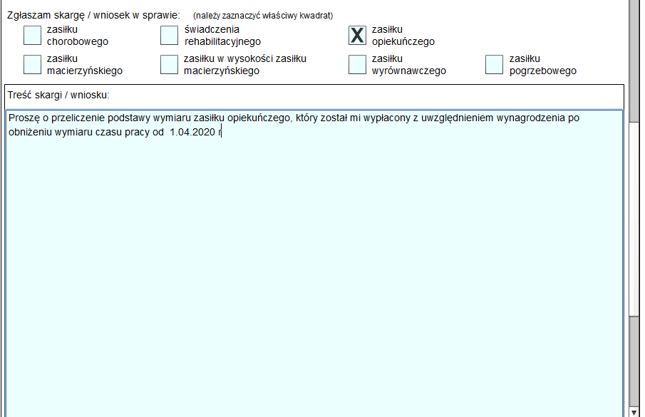
- wybierz przycisk „Sprawdź” - system podpowie Ci, czy uzupełniłeś wszystkie wymagane pola. Jeśli poprawnie wypełniłeś wniosek - zapisz go, a następnie zamknij formularz.

Jak podpisać wniosek ZAS-58?
Wniosek możesz wysłać elektronicznie za pomocą:
- kwalifikowanego podpisu elektronicznego,
- podpisu zaufanego (PZ ePUAP) lub
- podpisu osobistego (e-dowodu).
Podpis zaufany jest bezpłatny. Aby go uzyskać, złóż wniosek o profil na stronie internetowej www.pz.gov.pl. Następnie potwierdź swoją tożsamość w placówce ZUS, w urzędzie miasta lub gminy albo za pośrednictwem bankowości elektronicznej.
Podpis kwalifikowany wydają centra certyfikacji. Jest to usługa płatna. Jej koszt zależy m.in. od okresu ważności, na jaki zostaje wydany certyfikat.
Podpis osobisty (e-dowód) możesz uzyskać bezpłatnie przy składaniu wniosku o nowy dowód osobisty. Certyfikat podpisu osobistego znajdzie się w e-dowodzie. Aby korzystać z podpisu osobistego, musisz mieć czytnik NFC do e-dowodu oraz zainstalować na swoim komputerze odpowiednie oprogramowanie.
Jeśli posiadasz kwalifikowany podpis elektroniczny, podpis zaufany (PZ ePUAP) lub podpis osobisty (e-dowód) i chcesz wysłać wniosek, wybierz przycisk „Wyślij”.
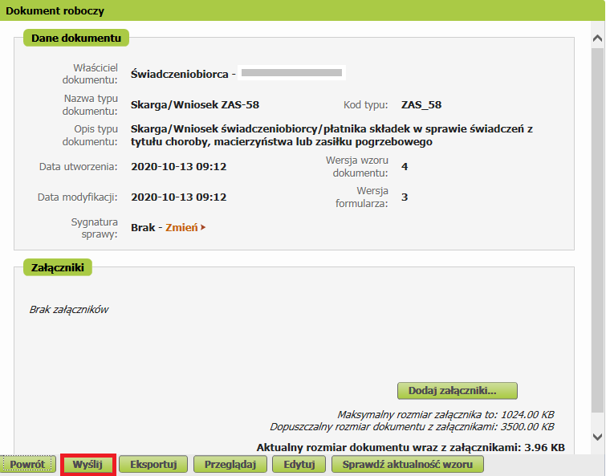
Następnie wybierz sposób odbioru wiadomości zwrotnej z ZUS oraz wskaż podpis, którego chcesz użyć.
